RT05 TAKEDA — Dokumentasi Akses Akun dan Pendataan (M06–M07)
Tanggal: 12 Oktober 2026 · Status milestone: M06 sedang diverifikasi (belum passed); M07 masih rancangan dan terkunci sampai M06 dinyatakan lulus.

1. Ringkasan
Aplikasi RT05 TAKEDA sekarang memiliki fondasi akses akun yang lengkap: warga dapat mendaftar sebagai akun utama rumah atau akun tambahan keluarga, masuk dengan email dan password, memulihkan password lewat kode email, dan pengurus memakai command yang diaudit untuk mengelola hak admin. Seluruh aturan bisnis berada di REST API Laravel; aplikasi Flutter Android dan website hanya menjadi klien. Paket kode ini lulus CI GitHub (184 tes backend pada source 15885cb; Flutter 114 tes pada run historis, lalu 117 tes setelah koreksi skala teks 7d42d56) dan pemeriksaan emulator nyata sebagai tamu. Penerimaan live di staging (registrasi/login nyata, email reset sampai inbox) masih menunggu rollout dan konfigurasi SMTP — keduanya dijelaskan apa adanya pada bagian status.

2. Latar belakang: mengapa perubahan dilakukan
Dokumen akademik awal (Tugas 03) menggambarkan semua permohonan akun menunggu persetujuan pengurus. Setelah diskusi kebutuhan, pemilik menetapkan keputusan yang lebih sesuai operasional RT:
- Akun utama rumah yang datanya valid langsung aktif, agar warga tidak tertunda memakai layanan; data keluarganya ditandai belum terverifikasi sampai pengurus meninjaunya.
- Akun tambahan (anggota keluarga lain di rumah yang sama) tetap menunggu persetujuan pengurus, karena pengurus perlu memastikan orang tersebut memang bagian keluarga itu.
- Dokumen akademik asli tidak diubah; perbedaan ini didokumentasikan sebagai rekonsiliasi resmi (bagian 13).
Perubahan lain adalah penguatan keamanan dan kejujuran data: token registrasi enam digit disimpan aman, sesi perangkat memakai bearer token, koreksi keuangan selalu lewat pembalikan teraudit, dan tidak ada payment gateway — iuran Rp75.000 per rumah per bulan tetap dibayar offline dan dicatat pengurus.

3. Perubahan utama: sebelum dan sesudah
Aspek | Sebelum (rancangan/baseline) | Sesudah (implementasi M06)
Aktivasi akun utama | Semua permohonan menunggu approval pengurus | Akun utama valid langsung aktif; keluarga berstatus belum terverifikasi
Akun tambahan | Belum diatur rinci | Pending; hanya status permohonan dan logout; setelah disetujui menjadi warga dengan data keluarga read-only
Token registrasi | Konsep umum | String 6 digit (nol di depan dipertahankan), satu token aktif per RT, rotasi mencabut token lama segera, dapat dilihat/disalin pengurus
Logo mobile | Digambar ulang manual | SVG gapura resmi byte-identik dengan website; ikon Android dikonversi dari aset itu
Font | Unduhan runtime (google_fonts) | Public Sans dan Bricolage Grotesque terbundel berlisensi OFL; tanpa unduhan runtime
Pemulihan password | Belum ada | Reset antrean terenkripsi after-commit; kode/tautan sekali pakai dengan expiry dan anti-reuse; pengiriman email nyata masih blocked (SMTP belum disiapkan)
Sesi browser CMS | Belum terpisah | Cookie/CSRF API dipisah dari cookie website; pencabutan sesi lewat versi sesi
Hak admin | Implisit | Grant/revoke admin hanya lewat command operator yang diaudit; tanpa password bawaan; semua admin setara
Keterbacaan teks besar | Pesan error terpotong (ellipsis) pada skala 2,0 | Diperbaiki dan diverifikasi pada APK baru; skala 1,3/2,0 terbaca penuh

4. Aktor sistem
Aktor | Deskripsi | Hak utama
Pengunjung publik | Siapa pun tanpa akun | Membaca website publik (profil, artikel, dokumentasi, album)
Warga akun utama | Satu akun utama per rumah | Login, layanan warga, membaca dan mengedit data keluarga sendiri
Warga akun tambahan | Anggota keluarga lain, disetujui pengurus | Layanan warga; data keluarga read-only
Pengurus (admin) | Pengurus RT yang ditetapkan | Konten, token registrasi, persetujuan akun tambahan, pendataan, iuran/kas; semua admin setara
Operator | Pengelola teknis lewat command | Bootstrap/grant/revoke admin yang teraudit; bukan akun harian

5. Alur registrasi akun utama
- Warga mengisi email, password, token RT 6 digit (diperoleh dari pengurus), dan data rumah/keluarga dari awal.
- Server memvalidasi token, alamat yang dinormalisasi, dan email; rumah yang sudah terdaftar tidak digabung otomatis — benturan dilaporkan, bukan diam-diam membuat keluarga utama kedua.
- Satu transaksi atomik membuat akun, rumah, keluarga, anggota, hunian, catatan audit, dan bearer token perangkat.
- Akun utama langsung aktif dengan peran warga; keluarga berstatus belum terverifikasi sampai pengurus meninjau.
- Jika token salah/kedaluwarsa atau data bentrok, pesan kesalahan generik ditampilkan dan warga dapat memperbaiki isian atau menghubungi pengurus.
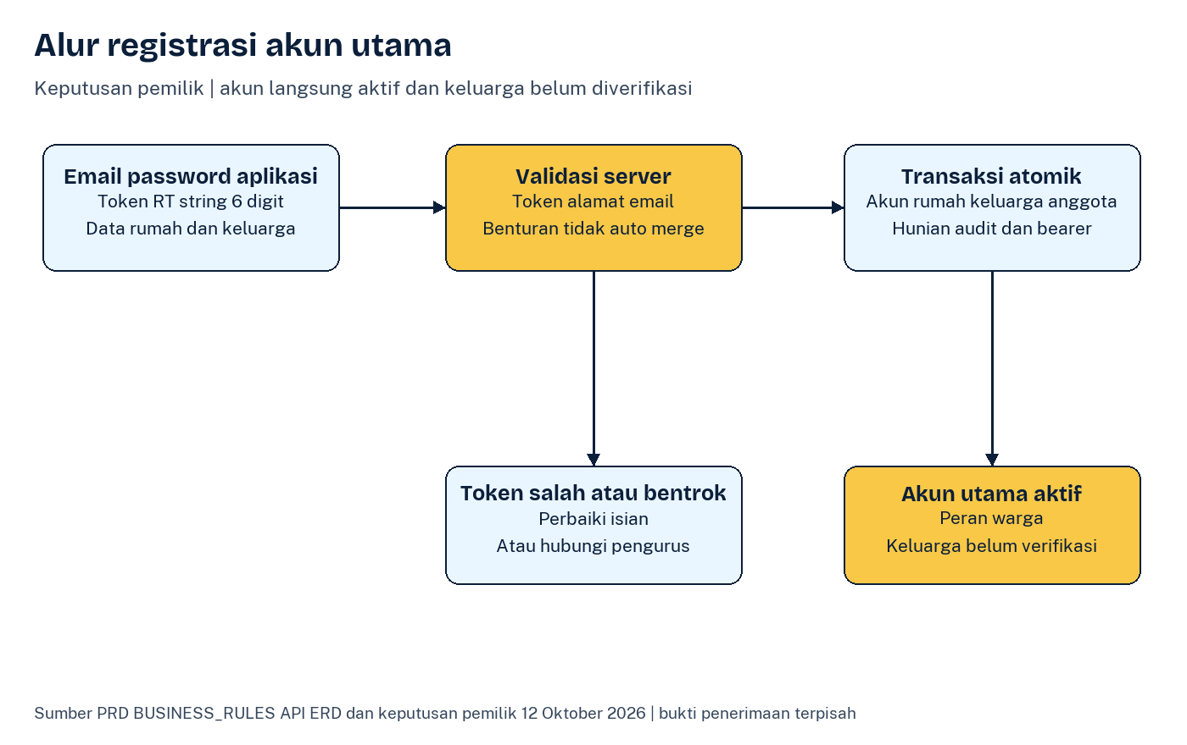

6. Alur registrasi akun tambahan dan persetujuan
- Warga mendaftar dengan email, password, token, dan referensi alamat keluarga.
- Akun berstatus menunggu; hanya dapat melihat status permohonan, profil sendiri, dan logout — tidak dapat membaca layanan/data warga lain.
- Pengurus meninjau (fitur review lengkap pada M07) dan memutuskan dengan alasan yang tercatat di audit.
- Ditolak: status dan alasan tetap terlihat oleh pemohon; akses warga tetap tertolak.
- Disetujui: akun aktif sebagai warga, terhubung ke keluarga yang benar, data keluarga read-only.
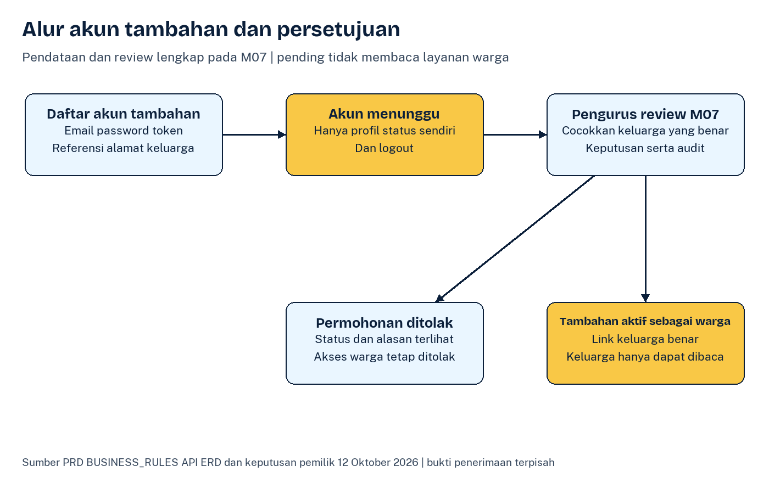

7. Login, reset password, dan sesi
- Login memakai email dan password (bukan Google OAuth). Aplikasi Android menyimpan bearer token di secure storage sistem operasi; allowBackup dimatikan agar token tidak ikut cadangan.
- Ketahanan sesi: hanya respons 401 atau logout yang menghapus token. Gangguan jaringan, timeout, 503, atau 403 mempertahankan token dan menampilkan status tidak tersedia dengan tombol coba lagi; respons sesi lama tidak dapat menimpa login baru (mekanisme epoch dan storage terserialisasi).
- Reset password: warga mengisi email; respons selalu generik (tidak membocorkan email terdaftar). Kode/tautan sekali pakai dikirim lewat antrean terenkripsi setelah transaksi berhasil, dengan masa berlaku dan penolakan pemakaian ulang. Catatan jujur: konfigurasi pengirim SMTP di staging belum pernah disiapkan, sehingga bukti email sampai ke inbox masih blocked — langkah setup terdokumentasi di SMTP_OPERATOR.md.
- Logout dan ganti password: server mencabut sesi; “keluar dari semua perangkat” tersedia; pesan sukses tidak diklaim saat perangkat sedang offline.

8. Use case layanan
Diagram use case memetakan lima aktor ke layanan: pengunjung membaca konten publik; akun utama mendaftar/login/reset dan mengelola keluarga sendiri; akun tambahan memantau status permohonan; pengurus mengelola review, token, dan pendataan; operator menjalankan command bootstrap/grant/revoke. REST API menjadi titik validasi, otorisasi, transaksi, dan audit untuk semuanya.
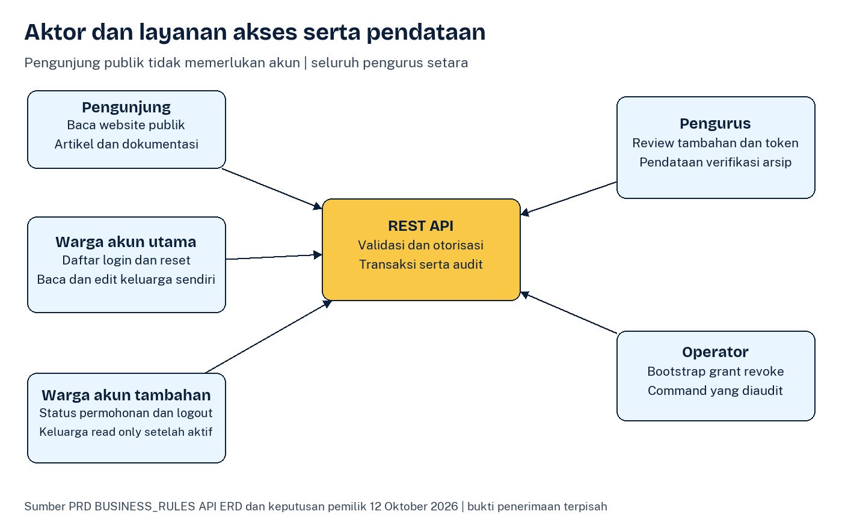

9. Arsitektur teknis
Satu origin HTTPS di depan dua klien (browser untuk website/CMS dengan cookie+CSRF; Android Flutter dengan bearer per perangkat). REST API Laravel memegang role/status/policy, transaksi, audit, dan outbox. PostgreSQL Neon adalah sumber data utama (runtime dipisah dari migrator; DML tanpa DDL). Redis terpisah untuk queue dan cache/session/rate-limit. Worker mengirim email reset lewat SMTP — bagian inilah yang masih membutuhkan konfigurasi pengirim nyata.
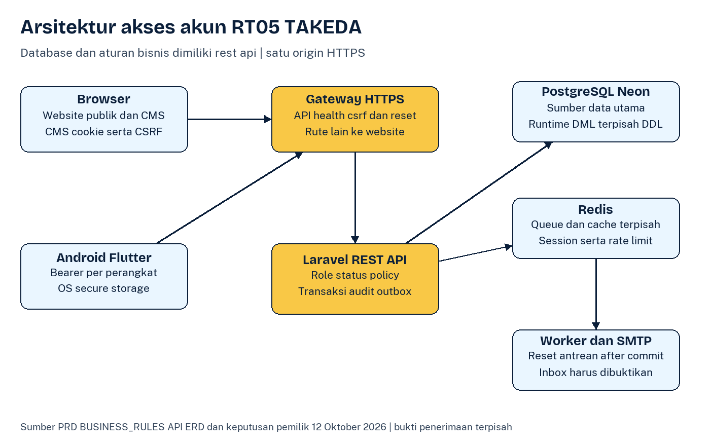

10. Model data (ERD) dan rancangan M07
Konsep data inti: House (unit tagihan dengan kode stabil dan alamat ternormalisasi), Family, Resident (anggota, termasuk yang tidak punya akun), Occupancy (relasi keluarga–rumah dengan rentang hunian dan penanda keluarga utama; rumah kontrakan memakai tipe tenant), membership keluarga dan link akun yang memiliki rentang waktu sehingga riwayat tidak hilang. Tagihan iuran melekat pada rumah, bukan orang: perpindahan keluarga tidak memindahkan tagihan atau menghapus tunggakan.
Rancangan M07 (belum diimplementasikan — menunggu M06 passed): pengelolaan rumah/penghuni/keluarga/verifikasi/arsip oleh pengurus; akun utama mengedit keluarga sendiri, akun tambahan read-only; perpindahan hunian atomik — satu transaksi menutup hunian dan link lama lalu membuka yang baru, histori membership/link dipertahankan, backfill data lama konservatif tanpa menebak tanggal; arsip tidak menghapus kas atau histori keuangan.
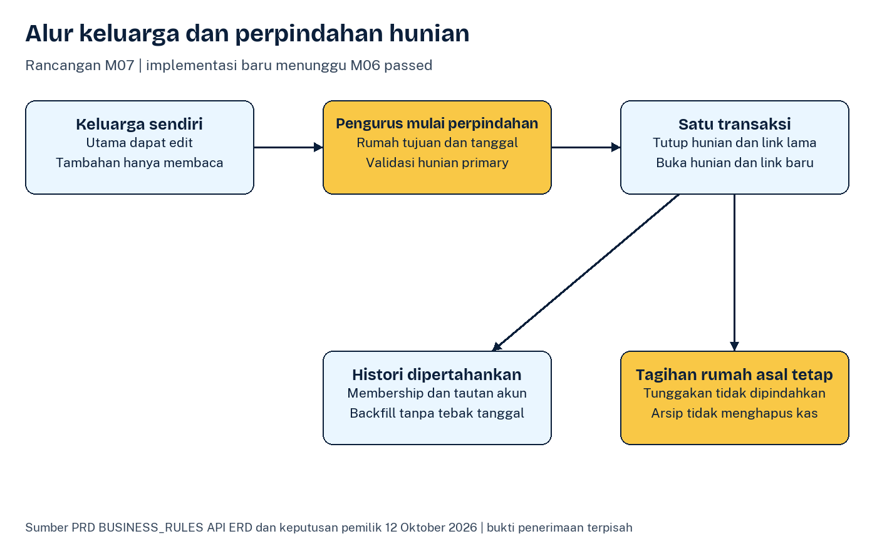

11. Peta ruang lingkup
M06 (akses: registrasi utama/tambahan, login, logout, pemulihan; perlindungan: token RT, CSRF, role, status, audit) berjalan sekarang; M07 (pendataan dan histori hunian) mengikuti setelah penerimaan M06.
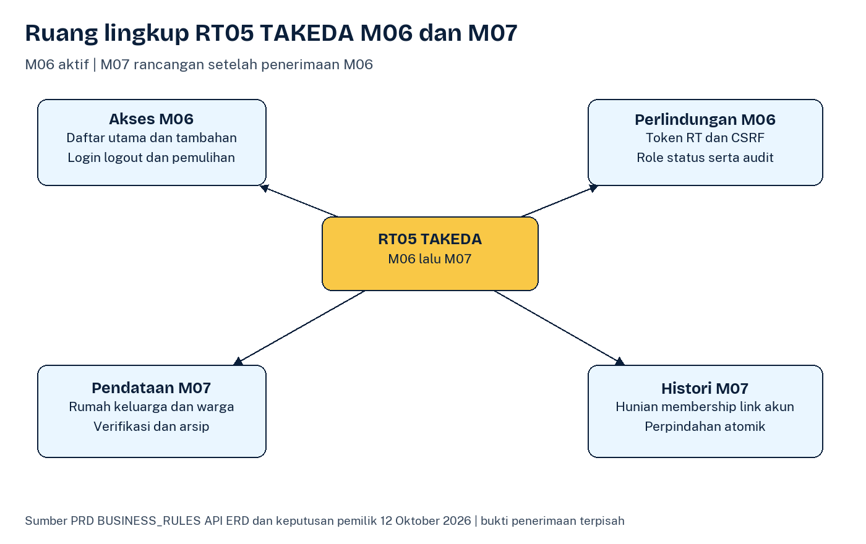

12. Walkthrough aplikasi nyata (emulator)
Screenshot nyata dari APK staging (build debug CI) pada emulator Pixel 8a, sebagai tamu tanpa akun:
Layar masuk ber-brand resmi: logo gapura, warna navy/kuning/sky, font terbundel, badge STAGING.
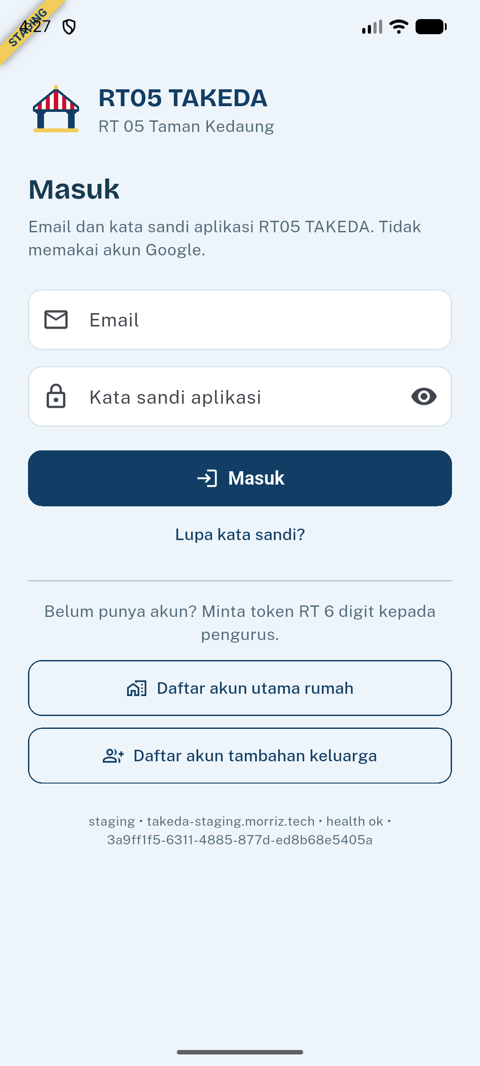
Layar masuk pada skala teks 1,3 tetap terbaca.
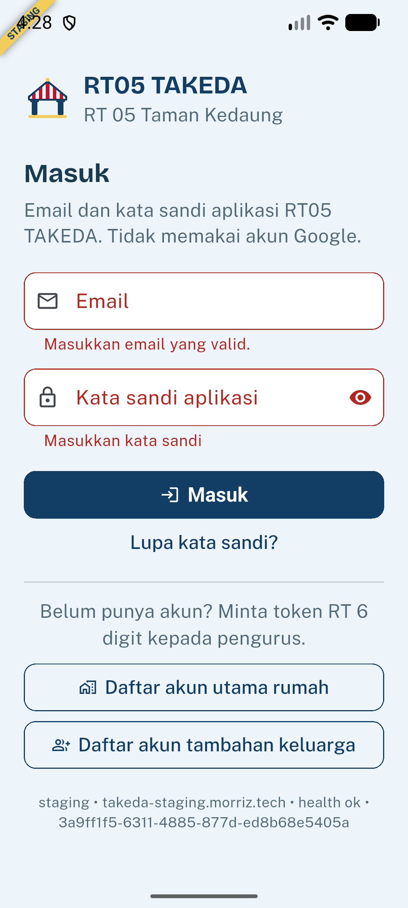
Skala teks 2,0: scroll mencapai semua isian dan tombol.
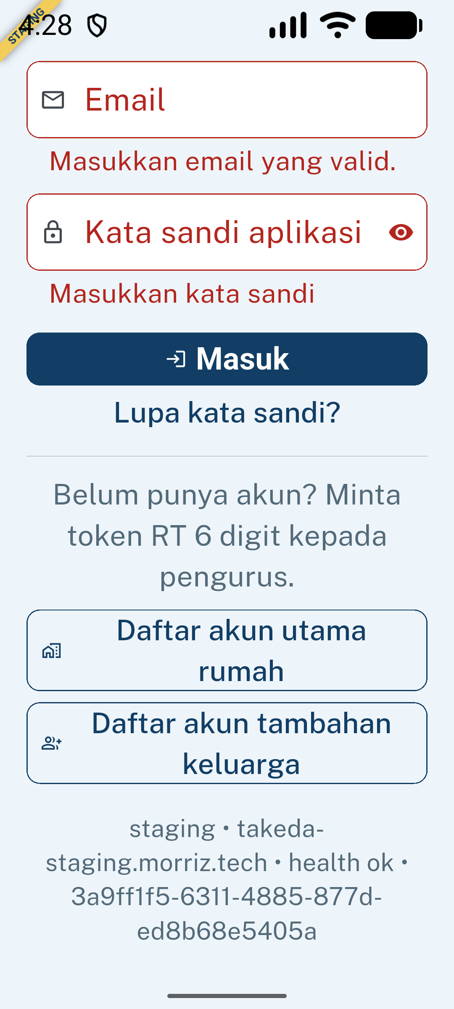
Form reset pada skala 2,0: aturan password dan pesan error tampil utuh (perbaikan dari temuan ellipsis).
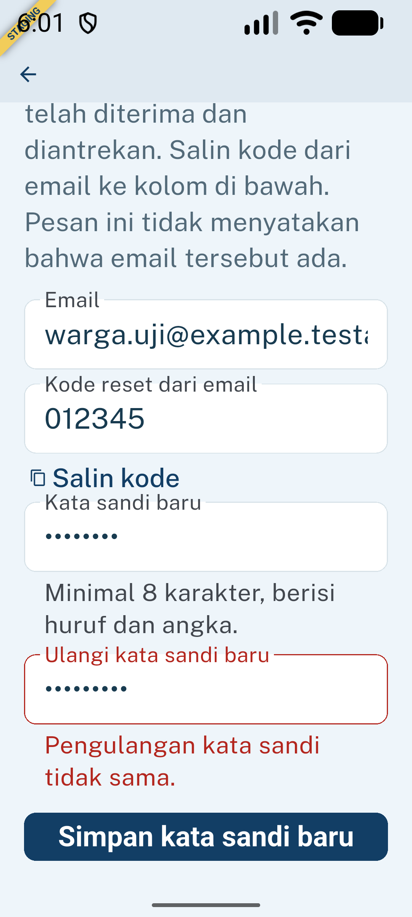
Mode pesawat: pesan tidak dapat terhubung + tombol Coba lagi, tanpa keluar paksa.
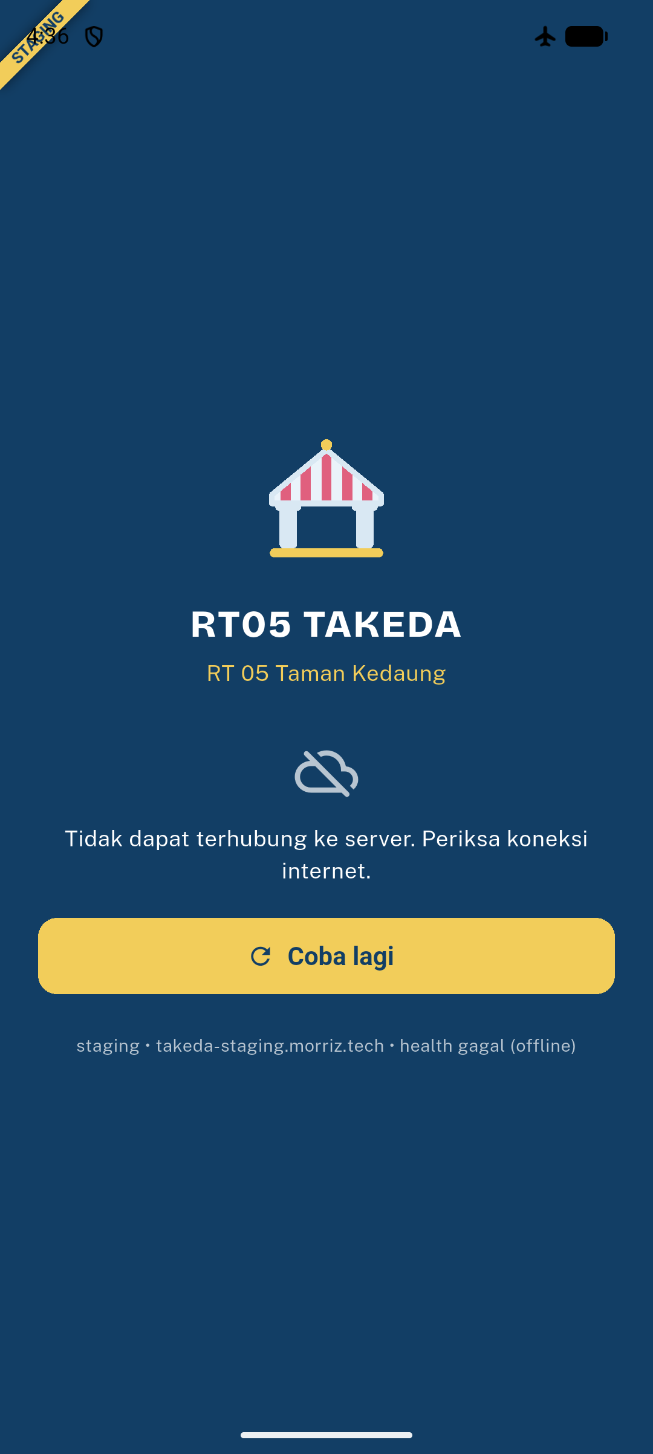
Setelah jaringan pulih, Coba lagi pada proses yang sama kembali ke layar masuk.
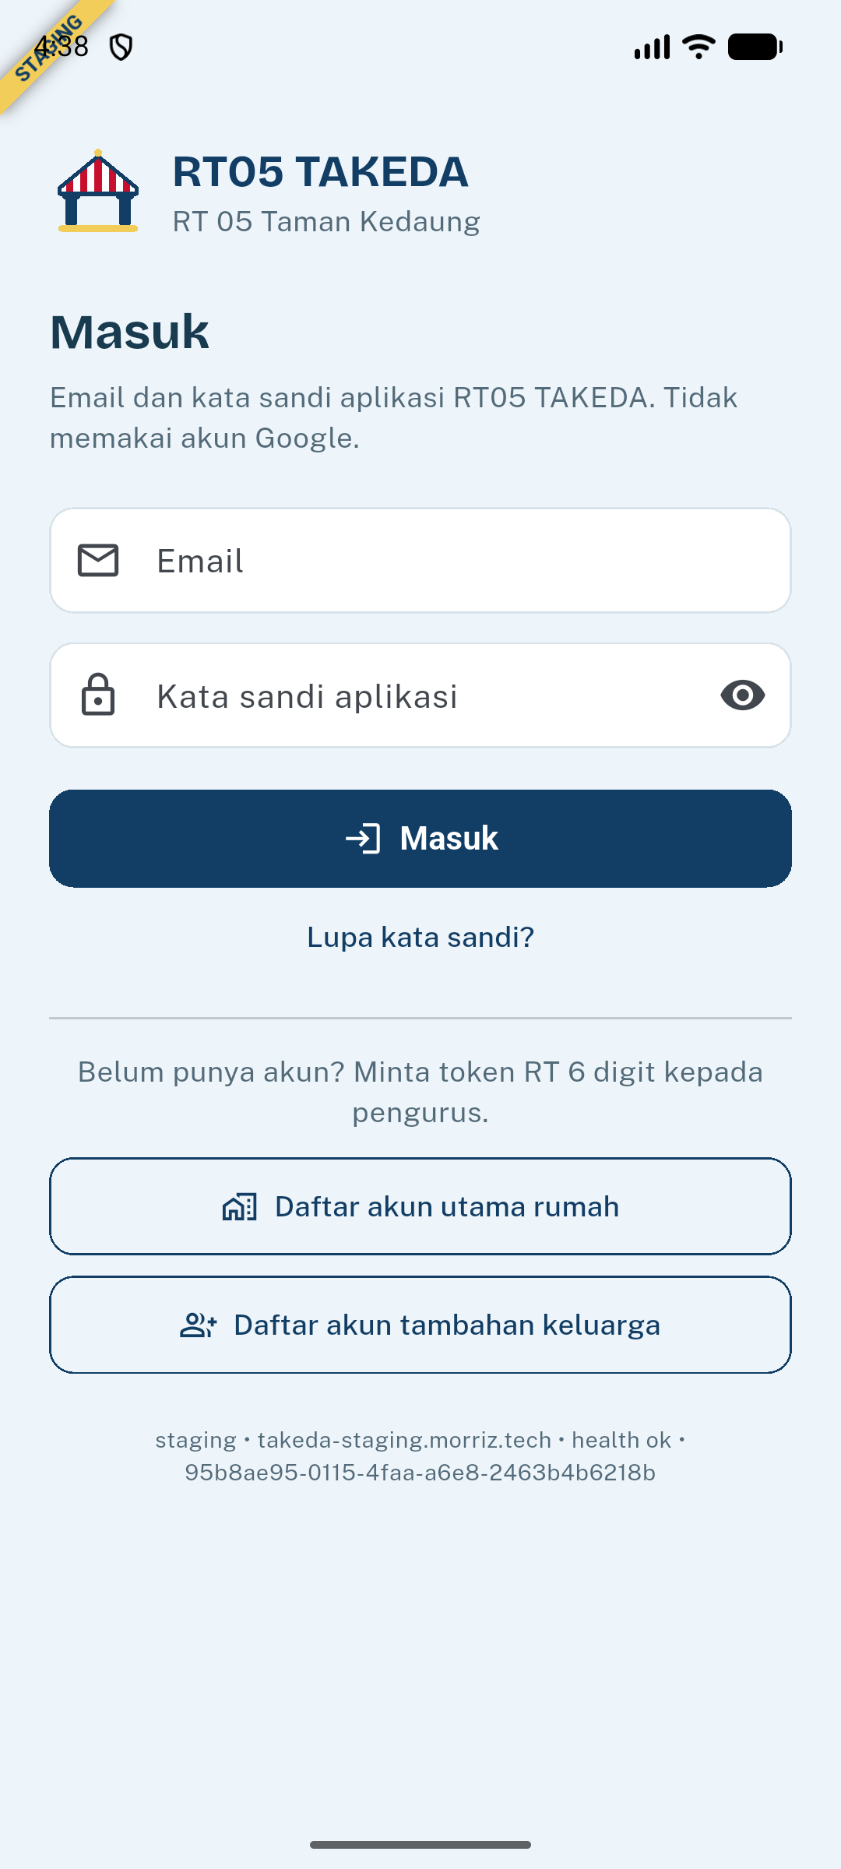
Batas bukti: screenshot memakai keadaan guest tanpa token; alur terautentikasi (registrasi, approval, login pengurus/warga) diuji pada CI dan tes lokal, dan akan dibuktikan di staging setelah rollout.

13. Selisih terhadap dokumen capstone Drive
Selisih | Kondisi | Penanganan
Approval registrasi | Tugas 03: semua akun pending. Keputusan terbaru: akun utama langsung aktif (data unverified), tambahan tetap pending | Direkonsiliasi di laporan ini; dokumen akademik asli tidak diedit
Tipe nominal uang | ERD akademik DECIMAL(14,2); implementasi bigint rupiah bulat | ADR17; tidak mengubah tarif/snapshot
Relasi akun–warga | Tugas 03 mewajibkan warga_id; implementasi mengizinkan null saat bootstrap/pending | Penyesuaian schema; invariant diverifikasi M06/M07
Penyimpanan foto | Rancangan cloud storage; staging memakai volume api-storage | Keterbatasan dilaporkan; integrasi media/cloud belum selesai
Push notification | Dibolehkan setelah layanan utama; roadmap menempatkan di M10 | Tidak diklaim siap

14. Status penerimaan per area
Area | Status | Bukti
Kode akses akun (backend+mobile) | Terimplementasi, CI hijau — belum live staging | Source 15885cb: API 184 tes/1679 assertions; Flutter 114 tes historis, 117 tes setelah koreksi skala teks 7d42d56 (screenshot terbaru 26a0b7e); analyze/format bersih; APK dev+staging SUCCESS (run 38228867337/38228867355 dst.)
Website + album kegiatan | Live dan terverifikasi | PR20 merged; 21 rute HTML + 32 aset identik di alias publik
Pemeriksaan emulator (guest) | PASS terbatas | Health HTTPS nyata, offline ke retry proses sama, skala teks 1,3/2,0, tanpa crash/overflow
Rollout staging kode M06 | Menunggu | Konsol Hostinger sudah dibuka kembali; script deploy immutable terverifikasi checksum tetapi belum dieksekusi — footer/SHA live belum berubah
Reset password sampai inbox | Blocked | SMTP pengirim belum pernah disiapkan; penerima uji tersedia privat; langkah di SMTP_OPERATOR.md
Layar Stitch baru | Blocked | Generation timeout 300 detik; listing masih 40 layar existing; implementasi mengikuti brand existing
Insiden credential historis | Open | Rotasi menunggu pemilik; tidak diakali; production/data warga nyata mengikuti gate M16
M07 (pendataan) | Terkunci | Baru dibuka setelah M06 passed

15. Blocker dan langkah berikutnya
- Konsol Hostinger sudah dibuka kembali, lalu eksekusi script deploy immutable yang terverifikasi dan buktikan footer/SHA live berubah.
- Siapkan pengirim SMTP sesuai SMTP_OPERATOR.md, lalu buktikan email reset tiba di inbox uji.
- Setelah rollout: buktikan registrasi utama, approval/penolakan tambahan, login pengurus/warga, dan cookie/CSRF di staging dengan akun sintetis.
- Rotasi credential insiden historis (M16) tetap open.

16. Sumber
PRD, BUSINESS_RULES, DECISIONS, ROADMAP, TESTING, OpenAPI (repo; PRD identik SHA256 dengan dokumen induk); dokumen akademik Tugas 03/04 dan logbook di Drive (read-only); bukti teknis di folder repo docs/evidence/m06/ (REPORT, REQUIREMENTS, CI_RESULTS, LIVE_RESULTS, UI_STATES, CONTRACT, SMTP_OPERATOR, diagram dan screenshot).

